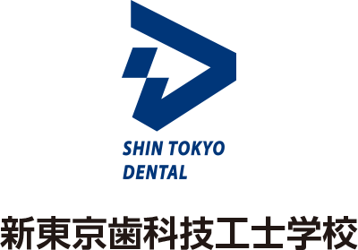

報道関係者各位
2017年2月27日
学校法人東京滋慶学園
新東京歯科技工学校
株式会社GWC

大田区産学連携 プロバスケット選手に歯科技工士の技術を提供
新東京歯科技工士学校とB.LEAGUE「アースフレンズ東京Z」が教育提携
教員と学生がプロ選手のマウスガードを製作し技術研磨の場に
海外や独立開業など様々な分野で活躍する歯科技工士を多数輩出する、学校法人東京滋慶学園・新東京歯科技工士学校（以下新東京：東京都大田区 学校長 福原達郎）は、2017年3月に同区にある株式会社GWC（本社：東京都大田区、代表取締役社長：山野 勝行）が運営するプロバスケットチーム「アースフレンズ東京Ｚ」と、教育提携をいたします。今回の提携は、国内でも数少ないスポーツデンティストの資格を持つ歯科医師の指導のもと、新東京の教員と学生がアースフレンズ東京Ｚの選手のマウスガードを製作し、スポーツに強い歯科技工士を育成するとともに、歯科技工士の認知向上に努めます。

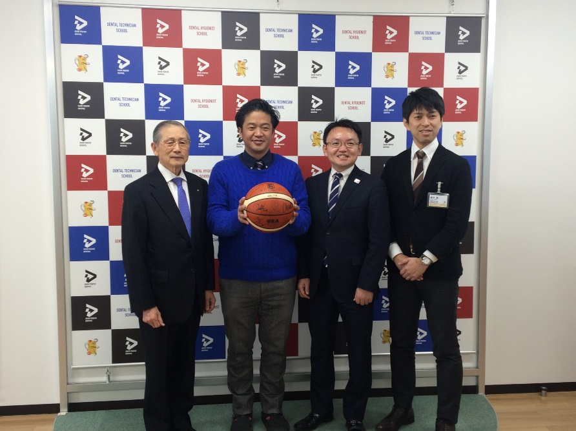
■日本初 B.LEAGUEと提携した歯科医療教育機関
左から新東京歯科技工士学校中村理事長、新東京スーパーバイザー関根歯科医師、アースフレンズ東京Z山野代表取締役社長、新東京高平事務局長
教育提携となったきっかけは、新東京の姉妹校である学校法人滋慶学園東京スポーツ・レクリエーション専門学校とアースフレンズ東京Ｚが昨年9月に教育提携をしているところから起因しています。
新東京が輩出している歯科技工士は、歯科医師の指導のもと、虫歯や歯周病等で失った歯を回復する仕事を専門的に行う職業であり、歯が1本でも欠損すると、全身にも影響があらわれるほど歯は大事な部位で、当校は歯科技工士の活躍の場をスポーツ界にも広げていきたいと考えています。
バスケットボールは基本的に体の接触を禁じているスポーツですが、狭いコート内での競技であるため、どうしても接触による事故が多い競技です。
アメリカのスポーツ業界では外傷予防とし、マウスガード着用を重要視されています。マウスガードを着用することにより、歯の破折防止、口腔内の裂傷防止、顎や顎関節の保護及び衝撃の緩和、脳震盪・脳神経系および頸部損傷の予防効果等が挙げられますが、実はマウスガードは歯科技工士の技術であることはあまり知られておらず、また、日本のスポーツ界のマウスガード着用率は低い状況です。
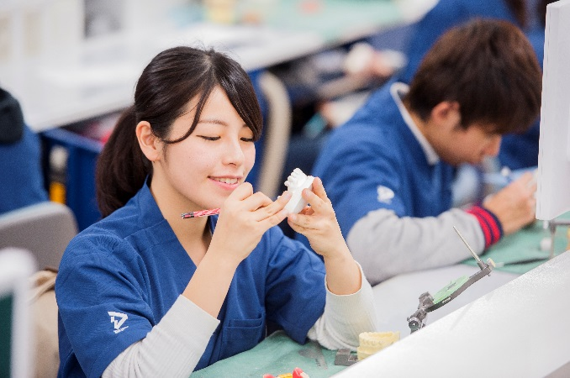
新東京は歯科技工士の技術をスポーツの世界に広めていきたい意向と、アースフレンズ東京Ｚが同じ大田区内に所属している団体企業ということもあり今回の教育提携となりました。
当校のスーパーバイザーであり国内でも数少ないスポーツデンティストの資格を持つ関根陽平歯科医師による指導のもと、新東京の教員と学生がアースフレンズ東京Ｚの選手のマウスガードをオーダーメードで製作します。これにより、選手は試合による外傷から身を守ると共に、学生はプロ選手との連携を図ることによって、机上論ではなく活きた技術とコミュニケーションの向上等を学習します。
マウスガードを製作する新東京の学生

■スポーツ界に歯科技工士の活躍の場を広げる
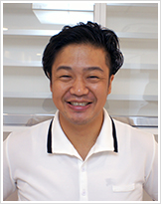
新東京歯科技工士学校スーパーバイザー
スポーツデンティスト/アスレティックトレーナー・鍼灸師/歯学博士/医学博士
関根 陽平 歯科医師
鍼灸師の技術を活かし、アメリカンフットボールチームのアスレティックトレーナーとして活動し日本一を経験しました。その活動を通じて「スポーツ歯科医学」の重要性に気づき、歯科医師になってからは「スポーツチームデンティスト」として活動を始め、2011年に施行されたスポーツ基本法によって定められた「マウスガードの着用に効果の普及啓発を図ること」など、スポーツ歯科医学の研究、教育、普及活動をしています。
そして、スポーツ界では「認定マウスガード・テクニカルインストラクター」として歯科技工士も活躍しています。これはスポーツ選手の歯を守るため、歯科医師とともにマウスガードを製作する資格です。机上の技工や医療知識だけではなく、第一線のプロ選手と共に活躍が出来る歯科技工士の活躍の場を広げ、認知向上を目指していきます。

当校は、これからも職業人教育を通じて、歯科技工士の未来を切り拓く人材を養成してまいります。
■契約概要
期間： 2017年3月～2017-18シーズン終了時
契約内容：①新東京の教員と研究生がアースフレンズ東京Ｚ所属の選手のマウスガードを製作
およびメンテナンスを行う。
②研究生の上記活動において在校生は見学、もしくは補助業務を行い実践的な教育を
行っていく。
③アースフレンズ東京Ｚは、マウスガード着用に関する研究・調査に協力し、必要な資
料・データを新東京に提供する。
【アースフレンズ東京Ｚ】

2013年設立の東京都大田区を本拠地として活動しているB.LEAGUE所属のプロバスケットチーム。結成当初から、「2020年東京オリンピック日本代表に選手を輩出すること」を目標に定め、地域やファンの皆さんと一つになり、夢や希望を与える熱い戦いを繰り広げています。チームの指揮を執るのは、日本を代表する闘将・小野秀二。徹底したチームディフェンスから、激しく・速い展開のバスケットを目指しています。躍動感あふれる若いエネルギッシュなプレーと、ベテラ
ン選手の巧みな技がバランスよく融合したチームです。

【会社概要】
会社名 ：学校法人東京滋慶学園 新東京歯科技工士学校
代表 ：学校長 福原 達郎
所在地 ：東京都大田区大森北1-18-2
ホームページ ：http://www.ntdent.ac.jp
設立 ：1980年4 月
事業内容 ：当校は東京都で唯一の歯科衛生士学校が併設された歯科技工士学校です。互いの仕事の役割を理解し、歯科医療に携わる職業として多角的に学び、海外や独立など独自のフィールドで活躍する歯科技工士を輩出しています。

会社名 ：株式会社GWC（ジーダブリュシー）
代表 ：代表取締役社長 山野 勝行
所在地 ：東京都大田区南蒲田1-22-20 PDビル4F
ホームページ ：https://eftokyo-z.jp
設立 ：2013年11 月
事業内容 ： １．プロバスケットボールチームの運営
２．バスケットボールスクールおよびバスケットボールの普及活動
３．チームのオリジナルグッズの製作・販売

本件に関するお問い合わせ先
学校法人東京滋慶学園  新東京歯科技工士学校  事務局：高平(たかひら)  TEL：03-3763-2211（代） FAX：03-3762-5673  E-mail：takahira@ntdent.ac.jp | 広報事務局  担当：新保（しんぼ）  TEL：03-5411-0066 FAX：03-3401-7788  携帯：080-9874-4858  E-mail：pr@real-ize.com

